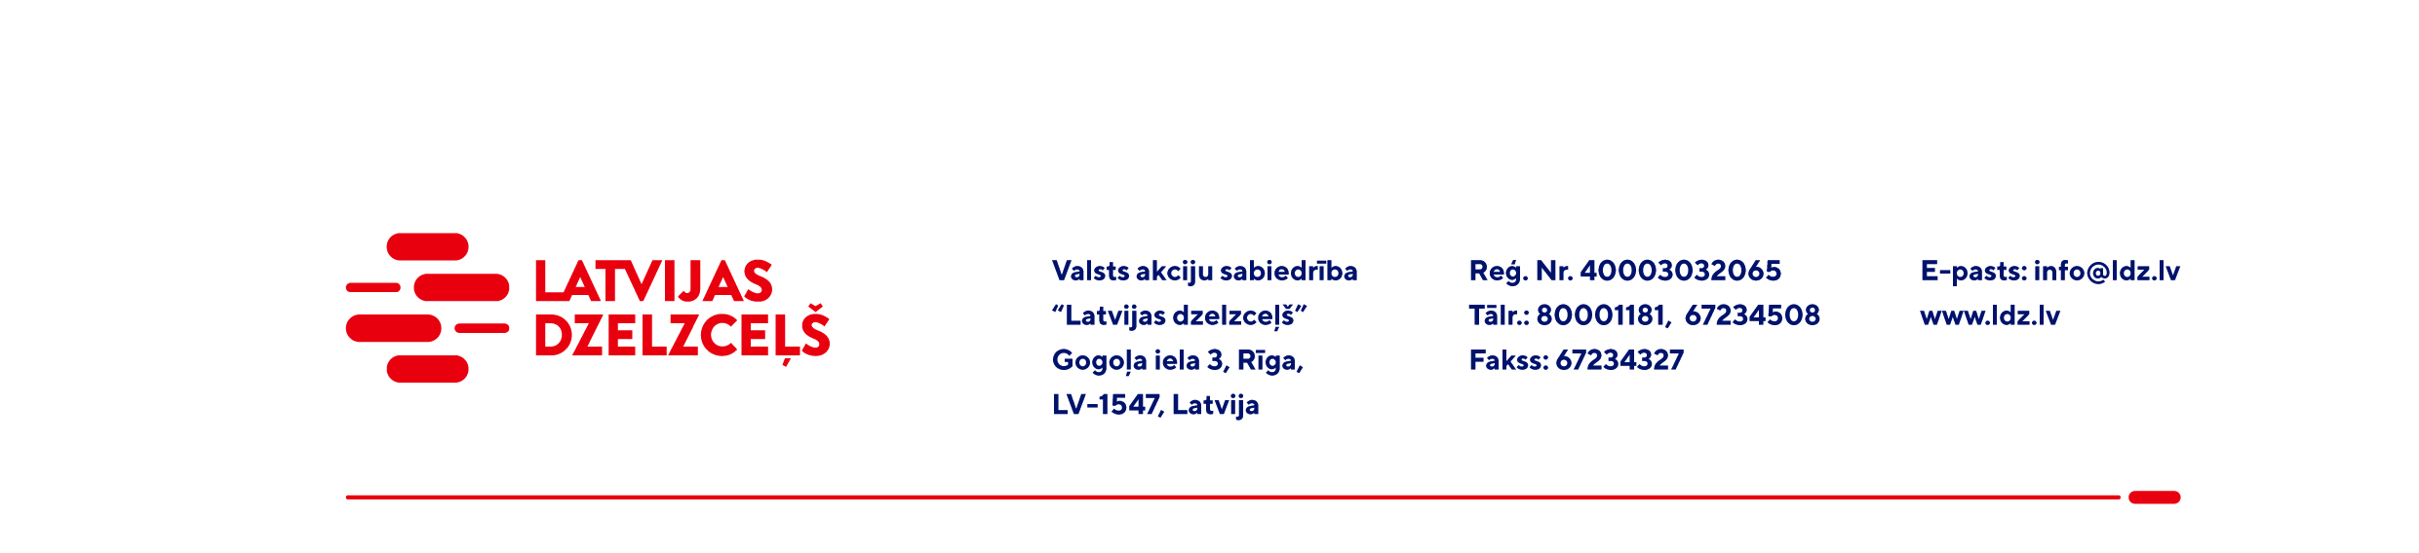

Rīgā, Datums skatāms laika zīmogā

UZAICINĀJUMS PIEDĀVĀJUMA IESNIEGŠANAI TIRGUS IZPĒTEI

VAS „Latvijas dzelzceļš” Elektrotehniskā pārvalde veic tirgus izpēti “Izpildmērījumu veikšana st. Tukums 1 un Ventspils” (turpmāk – tirgus izpēte).
Tirgus izpētes priekšmets un apjoms:
- izpildmērījumu veikšana un reģistrēšana pašvaldībā
šādos objektos:
- “St.Tukums-1 zemsprieguma 0,4 kV kabeļu līnijas izbūve” un
- “Elektroapgādes sistēmas remonts Depo ielā, Ventspilī 0,4kV tīkli”,
saskaņā ar pievienotajiem plāniem (1.un 2.pielikums), turpmāk – Darbi

Darbu izpildes termiņš: 3 (trīs) mēnešu laikā no Līguma noslēgšanas dienas.
Samaksas nosacījumi: apmaksa tiek veikta pēc dokumenta par visu Darbu pieņemšanu abpusējas parakstīšanas, 30 (trīsdesmit) kalendāro dienu laikā no rēķina saņemšanas dienas.
Piedāvājuma cenā (3.pielikums) jābūt iekļautām absolūti visām izmaksām, kas saistītas ar darbu izpildi, t.sk. darbu organizēšanas izmaksas, transportēšanas izmaksas, mehānismu ekspluatācijas izdevumi, darba vietas sakopšanas izdevumi, personāla un administratīvās izmaksas, muitas, dabas resursu, sociālais u.c. nodokļi (izņemot PVN) saskaņā ar Latvijas Republikas tiesību aktiem, apdrošināšanai pieskaitāmās izmaksas, ar peļņu un riska faktoriem saistītās izmaksas, neparedzamie izdevumi u.tml.
Piedāvājumu pretendents var iesniegt tikai par visu tirgus izpētes priekšmetu kopumā pilnā apjomā.
VAS „Latvijas dzelzceļš” Elektrotehniskā pārvalde nodrošina papildus informācijas – 1. un 2.pielikumu izsniegšanu elektroniskā formātā 2 (divu) darba dienu laikā pēc ieinteresētā uzņēmuma pieprasījuma. Šajā gadījumā ar drošu elektronisko parakstu parakstītu pieprasījumu (veidlapa 4.pielikumā) jānosūta pieprasījuma veidlapā minētajai kontaktpersonai. Ieinteresētais uzņēmums ar savu parakstu apliecina, ka ir informēts par to, ka pieprasītā papildus informācija - dokumentācija satur VAS „Latvijas dzelzceļš” komercnoslēpumu atbilstoši Komercnoslēpuma aizsardzības likuma 2.pantam un tās satura patvaļīga izpaušana, izplatīšana vai izmainīšana ir aizliegta un var tikt uzskatīta kā prettiesiska rīcība.
Lūdzam Jūs līdz 2023.gada 18.jūlijam iesniegt Piedāvājumu ar paraksttiesīgās personas parakstu VAS “Latvijas dzelzceļš” Elektrotehniskajai pārvaldei, Gogoļa ielā 3, Rīgā, LV-1547, vai elektroniskā formā (parakstītu un ieskenētu kopijas formā vai parakstītu ar drošu elektronisko parakstu), nosūtot uz e-pastu: ep@ldz.lv.
Kontaktpersona: 29532285.
Šīs tirgus izpētes mērķis ir izvērtēt situāciju tirgū, apzināt finansiālajām iespējām atbilstošu pakalpojuma iegādi utt., un šis uzaicinājums piedāvājuma iesniegšanai nerada tā saņēmējam un LDz pienākumu nākotnē slēgt darījumu par Tirgus izpētē noteikto priekšmetu.
Uzaicinājumā minētos personas datus to saņēmējs drīkst apstrādāt tikai saskaņā ar Fizisko personu datu apstrādes likuma prasībām.
Pielikumā:
- 1.pielikums: Trases plāns “St.Tukums-1 zemsprieguma 0,4 kV kabeļu līnijas izbūve” /tirgus izpētes ietvaros pielikums tiek izsniegts pēc pieprasījuma/;
- 2.pielikums: Ģenplāns, Elektroapgāde, Ārējie tīkli “Elektroapgādes sistēmas remonts Depo ielā, Ventspilī 0,4kV tīkli” /tirgus izpētes ietvaros pielikums tiek izsniegts pēc pieprasījuma/;
- 3.pielikums: Piedāvājums /forma/;
- 4.pielikums: Pieprasījums papildus informācijas saņemšanai /forma/.

